# **DRŽAVNI UNIVERZITET U NOVOM PAZARU**

# **Departman za tehničke nauke**

# **Računarska tehnika**



# **Predmet: Softversko inženjerstvo**

# **Tema: Veb aplikacija za zakazivanje autobuskih karti**

# **Kandidat: Lakota Aladin**

# **Mentori: Doc. Dr Edin Dolićanin**

# **Dr Aldina Avdić**

* **PREDLOG PROJEKTA:**

Predlog projekta jeste veb aplikacija za zakazivanje autobuskih karti. Naziv veb aplikacije je ,,WEBUS“.

* **OPIS PROJEKTNOG ZADATKA**

WEBUS omogućava korisnicima da olakšano rezervišu kartu za autobus, nudeći im jednostavan korisnički interfejs. Mogućnost lakog pretraživanja i rezervisanja autobuskih karti i mogućnost lakog plaćanja popunjavanjem jednostavnih formi. Za pristup funkcijama veb aplikaciji je potrebna prvo registracija koja je jednostavna nakon toga logovanje. U navigacionom baru će se nalaziti logo veb aplikacije i polje za pretraživanje ruta po gradovima, ceni karte i datumu za olakšano nalaženje željene rute. U predelu levog bara će biti smeštene rute (linkovi), sa kontakt stranicom gde će korisnik moći da kontaktira administratora veb aplikacije. A u predelu sekcije će biti smeštene kartice sa dostupnim rutama koje će registrovani korisnik, moći da rezerviše.

* **DOSEG PROBLEMA KOJI ĆE BITI REŠAVAN**

WEBUS nudi korisnicima pregled svih dostupnih autobuskih karti i njihovu rezervaciju. Oglase će postavljati agencije koje su se registrovale na veb aplikaciji i koje imaju status moderatora(admin) koji je dodeljen od strane administratora. Korisnik može pretraživati autobuske karte pomoću filtera i imaće mogućnost pretraživanja po gradovima, po datumu polaska i po ceni karte, kako bi brže i lakše došao do dostupnih autobuskih linija koje ga zanimaju. Korisnici će imati pregled osnovnih informacija o putovanju, odnosno linijama koje su dostupne, ukoliko bi želeli više informacija od onih koje su ponudjene, onda u tom slučaju kontaktiraju konkretnu kompaniju odnosno agenciju. Korisnici na veb aplikaciji u toku registrovanja (kreiranja naloga) neće moći da se registruje kao korisnik koji već postoji.

* **KORISNICI SISTEMA**
* Administrator
* Moderator(agencija)
* Korisnik
* **OBJAŠNJENJE KORISNIKA SISTEMA**

Administrator – administrator će imati najveće privilegije, kao što su upravljanje postavljenim autobuskim linijama, upravljanje prijavljenim korisnicima (dodeljivanje admina, brisanje iz baze podataka, uredjivanje podataka). Administrator može da se kontaktira putem e-mail pošte ukoliko korisnik želi da prijavi drugog korisnika(spamera) ili iz nekih drugih razloga, pomoću ugrađene kontakt rute na sajtu. Administrator će imati pristup bazi podataka kao i njenoj izmeni u to se podrazumeva brisanje korisnika, izmenjivanje podataka, administrator ima pristup svim registrovanim korisnicima i ima mogućnost dodeljivanja moderatora nekom od registrovanih korisnika veb aplikacije. Administrator ima sve privilegije.

Moderator(agencija) – moderator će biti admin (dodeljen od administratora) odnosno agencija veb stranice zadužena za unošenje podataka o samoj kompaniji koja nudi putovanja i njihove dostupne rute, naziv agencije, broj autobusa, naziv putovanja (destinaciju), datum polaska, cenu, datum dolaska, kapacitet, ima li klimu i trenutni status autobusa (npr. Tek treba da krene, završio). Moderator ima pregled svih postavljenih oglasa kao i pregled na oglase koji se odnose za samu kompaniju.

Registrovani korisnik – prijavljeni korisnik će morati da popuni svoj profil (email i password), da ažurira podatke na svom profilu. Moći će da rezerviše kartu za autobus, imaće pregled svih dostupnih linija svih gradova u svim državama, moći će da rezerviše i da plati izabranu kartu i da je ištampa, koja će sadržati podatke kao što su: ime agencije, rutu, id rezervacije, cenu itd. Pored toga, unose se i indentifikacioni podaci sa bankovne kartice. Registrovani korisnik će moći da kontaktira administratora na stranici namenjenoj za kontakt, preko forme ili korišćenjem QR koda.

* **TIM I SASTAV TIMA**
* Naziv tima: FOREX
* Članovi tima:
* dr Aldina Avdić
* Aladin Lakota
* Vođa tima: Aladin Lakota
* **OBRAZLOŽENJE ZA IZBOR VOĐE TIMA**

Aladin Lakota je izabran za vođu tima jer se do sad pokazao kao dobar vođa grupe. Veoma je ustrajan u svojim namerama i poseduje ogromnu želju za učenjem novih stvari. Tolerantan je, strpljiv, staložen i snalažljiv u svim situacijama.

* **OSNOVNI CILJ TIMA**
* Olakšavanje kupovine autobuske karte;
* Kvalitet i efikasnost usluga veb aplikacije.
* **RAD TIMA**

|  |  |
| --- | --- |
| DANI | VREME (PROSEK) |
| Ponedeljak | 2h |
| Utorak | 2h |
| Sreda | 3h |
| Četvrtak | 3h |
| Petak | 2h |
| Subota | 2h |
| Nedelja | 1h |
| Prosek sati za nedelju dana: | **15h** |

Odsustvo: isključivo neophodni razlozi.

* **NAČIN KOMUNIKACIJE MEĐU ČLANOVIMA TIMA**
* Sastanci (glavni vid komunikacije);
* Email;
* TeamViewer;
* AnyDesk;
* Zoom;
* Socijalne mreže;
* Telefon.
* **NAČIN KOMUNIKACIJE KORIŠĆENI ZA DONOŠENJE ODLUKA U TOKU RAZVOJA I REŠAVANJE KONKRETNIH PROBLEMA**
* Sastanci;
* Email – aladin.dunp@gmail.com;
* Telefon.
* **TEHNOLOGIJE I OKVIRAN PRIMER VEB APLIKACIJE**

1. **TEHNOLOGIJE:**

* **MongoDB** — document database
* **Express(.js)** — Node.js web framework
* **React(.js)** — a client-side JavaScript framework
* **Node(.js)** — the premier JavaScript web server

1. **Logo i naziv aplikacije**



**3. Ovde je predstavljen okviran primer početne stranica web aplikacije „WEBUS“:**

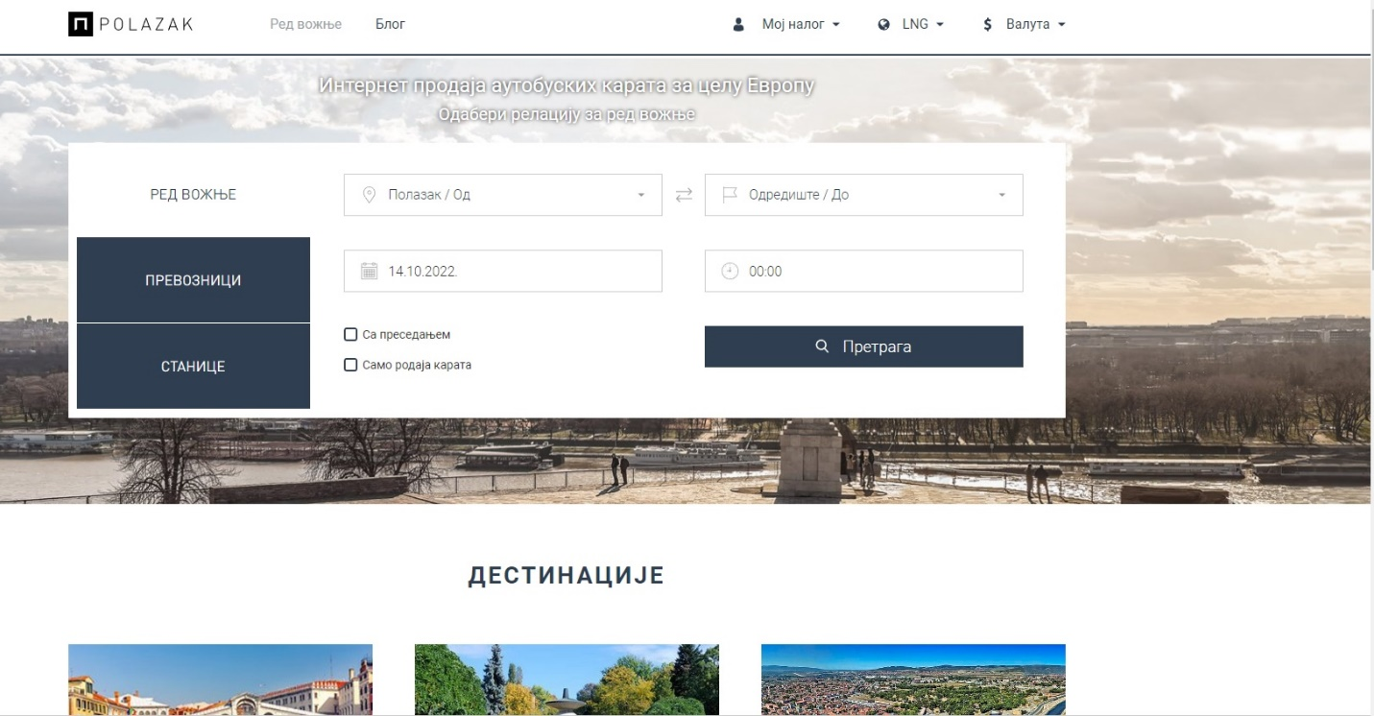

**4. Primer Login/Register forme:**

